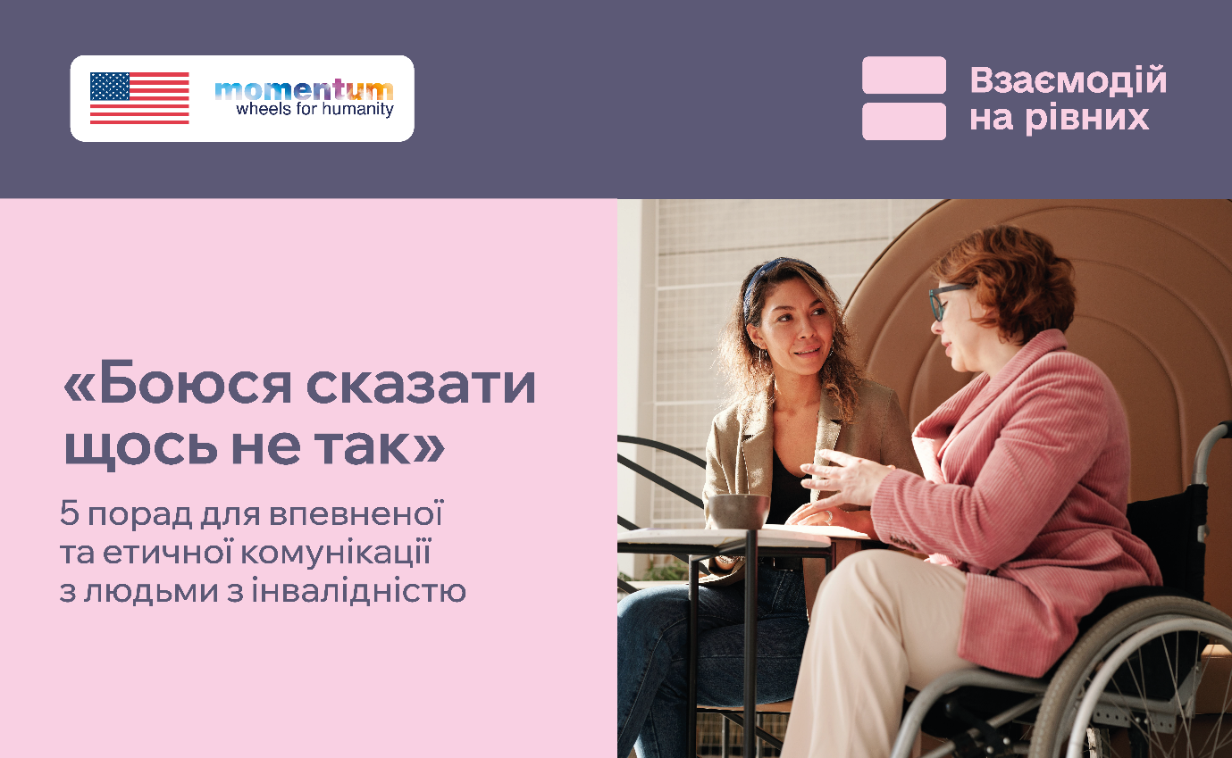
«А якщо я скажу щось не те?», «А раптом це прозвучить образливо?», «А якщо запропоную допомогу, а людина обуриться?» — цей страх у спілкуванні з людьми з інвалідністю знайомий багатьом.
Через острах здатися нетактовними ми часом відводимо очі, уникаємо розмови чи просто не знаємо, як поводитися.
Але безбар’єрність починається зі звичайного людського контакту та взаємодії на рівних. У рамках кампанії «Взаємодій на рівних», спрямованої на зменшення стигми, стереотипів та упереджень щодо людей з інвалідністю, підготовлено добірку простих порад, які допоможуть почуватися впевненіше 👇
1. Звертайтеся напряму
Якщо поруч із людиною є асистент, перекладач жестової мови чи рідні, розмовляйте безпосередньо з нею. Саме людина, а не той, хто її супроводжує, є вашим співрозмовником.
2. Не бійтеся звичних слів
Сказали «побачимось» людині з порушеннями зору чи «ходімо» людині, яка користується кріслом колісним? Це звичні вислови повсякденної мови — не потрібно панікувати чи надмірно вибачатися.
3. Поважайте темп співрозмовника
Не договорюйте фрази за людину й не поспішайте заповнювати паузи. Комусь може знадобитися більше часу, щоб сформулювати думку чи відповісти. Дайте співрозмовнику стільки часу, скільки потрібно.
4. Спочатку запитайте, чи потрібна допомога
Не варто автоматично припускати, що людина з інвалідністю потребує допомоги, — і тим більше діяти без її згоди.
Просто запитайте: «Вам допомогти?» А якщо так — «Як саме це краще зробити?» Це простий спосіб поважати особисті кордони та самостійність людини.
5. Сказали щось не те? Це не привід уникати спілкування
Усі ми можемо помилятися. Якщо сказали щось недоречне — коротко перепросіть і продовжуйте розмову. А якщо не знаєте, як буде коректніше, просто запитайте.
Не дозволяйте страху помилитися ставати бар’єром для спілкування. Повага, відкритість і готовність чути одне одного важливіші за прагнення завжди знаходити «ідеальні» слова.

Цей інформаційний продукт став можливим завдяки щедрій підтримці, наданій Урядом Сполучених Штатів Америки. Зміст є відповідальністю Моментум Вілз фор Хьюменіті та не обов’язково відображає погляди Уряду Сполучених Штатів Америки.
Макет - https://drive.google.com/drive/u/0/folders/1Oq4pHOe5dYc5R5Pt3VRlD7DnWgonB9WA

